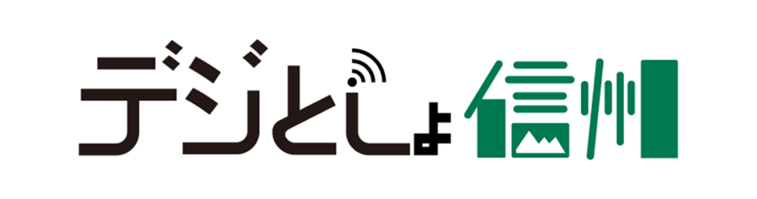

**利用案内**

市町村と県による協働電子図書館「デジとしょ信州」を利用できる方は、

長野県内にお住まいの方・県外の方で県内に勤務されている方や県内の学校に通学されている方です。

●利用時間

「デジとしょ信州」は、基本的に２４時間、３６５日、ご利用いただけます。

システムメンテナンス等によりサービスを休止する場合は、ホームページにて事前にお知らせします。

●料金

「デジとしょ信州」のご利用は無料です。「デジとしょ信州」をご利用いただくための機器（パソコン、スマートフォン、タブレット等）及び通信にかかる料金は、利用者の負担となります。

●ご利用方法

お住まいの自治体のホームページまたは県立長野図書館のホームページから市町村と県に

よる協働電子図書館「デジとしょ信州」にアクセスしてください。

「デジとしょ信州」ＵＲＬ：**https://shinshu-kyodo-library.overdrive.com**

　※右のＱＲコードからもアクセスできます。

インターネット検索サイトで「デジとしょ信州」と検索していただいでもアクセスできます。

スマートフォン用アプリをご利用される方は、サイト内の案内に従ってダウンロードをお願いします。

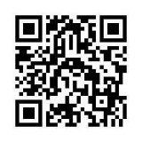

●サインイン画面からの利用方法

カード番号 : 登録時に配布されたMまたはPから始まる利用者ＩＤを入力してください。

初期パスワード：登録時に配布されたパスワードを入力し、パスワード変更画面にて、必ずパスワードを変更してからお使いください。

●貸出・返却

貸出冊数：１人２冊　　・貸出期間：7日間

返却：貸出期間が過ぎると自動で返却されます。

●貸出期間の延長

貸出期間延長：予約がなく貸出期限内の場合に限り、７日間の延長ができます。

貸出期間延長は、返却期限日の３日前から可能です。

貸出期間の延長ができるのは１回のみです。

●予約

借りたい電子書籍が他の利用者に貸し出されている場合は、予約をすることができます。

同時に予約できるのは、２冊以内です。

予約した電子書籍の取り置き期間は、貸出可能になった日から３日間です。

予約した電子書籍が貸出可能になったことを、メールで通知を受け取ることもできます。

●期間の考え方

電子図書館の期間は全て１日を２４時間として計算します。

例）１月１日　１５：００に貸出した電子書籍は、１月８日　１５：００に自動返却となります。

●利用者ＩＤ

ＩＤの発行は１人につき１つです。　・ＩＤの有効期限は、図書館カードの有効期限と同じです。

ＩＤの不正利用など、利用に際しての不正が認められた場合は、利用を停止します。

●複写：電子書籍のダウンロード、印刷、スクリーンショットはできません。

●賠償責任：電子書籍の不正利用は、著作権の侵害等により、利用者に賠償を求める場合があります。

**市町村と県による協働電子図書館運営委員会**